**智慧公路应用软件设计开发方案**

**2018/03/22**

# 应用开发概述及目标

智慧公路应用软件面向天朗小镇无人驾驶与智慧公路系统的软件应用平台，展示功能主要包括：无人驾驶体验、高精度定位展示、道路异常状况预警与提醒等。智慧公路应用软件可分为面向车载端App与面向用户侧App。车载端App装载在无人驾驶车前台，主要进行用户请求应答与人车交互。用户侧App的功能主要满足无人驾驶请求与动态车况展示。

# 功能需求分析

该部分内容主要对智慧公路应用软件（车载端App与用户侧App）的整体功能需求进行简要介绍，其具备的功能主要包含如下五部分，如图1所示：

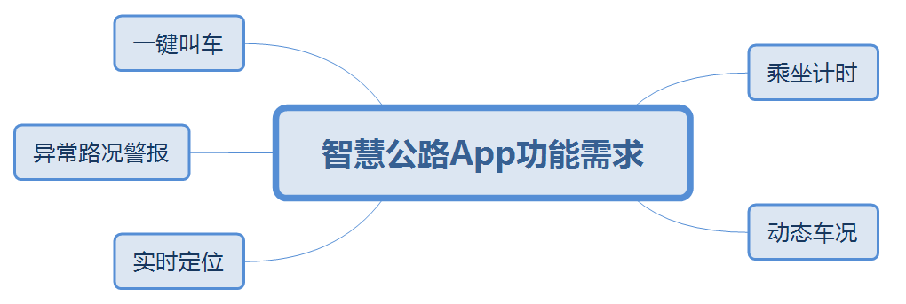

图1 智慧公路App功能需求

1. 一键叫车

智慧公路应用软件的一键叫车功能目前接入的平台是无人驾驶车，为了使游客能够更好的游览梦想小镇，面向用户侧App为此提供了便捷的服务，乘客只需要打开用户侧App，通过直接定位的起始位置或手动输入起始位置，输入目的地信息，点击App“一键叫车”按钮即可让无人驾驶车自动行驶至用户点，完成自动接泊。

1. 路况警报

智慧公路应用程序的行人警报功能是车载端App中所具有的功能，无人驾驶车在行驶过程中，通过获取的智慧公路行人监测系统传来的道路异常数据，即可在车载端App达到声音与动画的警报效果，即检测到前方存在行人或其他动物障碍，在车载屏幕能实现预警与提醒的功能。

1. 实时定位

智慧公路应用程序的实时定位功能是在车载端和用户侧实时显示位置信息。无人驾驶车位置由智慧公路定位系统获取，用户位置通过移动客户端的GPS与网络定位获取。获取到以上两者信息后，在车载端App与用户侧App将显示当前的全局地图，在地图实时同步更新两者的位置。

1. 乘坐计时

智慧公路应用的计时功能是在确认用户上车之后开始计时，能够实时的记录车辆当前的行驶时长，并在车载端App与面向用户侧App界面显示计时信息。

1. 动态车况

智慧公路车载端App应用程序通过蓝牙或有线接口与车载控制系统进行连接，获取当前的车况信息，如实时的速度信息与行车状态。为用户展示无人驾驶车的车况，以及记录做后期车况数据分析。

# 设计方案及流程

该部分内容主要对智慧公路应用程序功能实现的设计方案流程进行描述，系统框架如图2所示，包含信息交互模块，硬件层、API、业务功能及展示层等。以下从人车网联、车载端及用户侧进行设计开发介绍：



图2 智慧公路软件设计架构图

3.1 车载端与用户侧通信架构

为了实现无人驾驶车载端和用户侧设备的实时信息交互，通信方案是关键一步。本方案中采用4G接入因特网，实现车载端和用户侧设备的实时信息交互。

此方案中无中心服务器，为简化方案，设计连接为Client-Server架构，车载端设定为Server，用户为Client，Client向Server发请求，Server作出响应。通过TCP/IP长连接的方式，进行双向通信。

**3.2车载端应用软件设计方案**

**3.2.1 运行环境**

硬件环境：android平板

软件环境：android2.2及以上版本

底层支持库：图片加载库、下拉刷新框架、动态界面展示库等。

利用Android的底层支持库（图片加载库、下拉刷新框架、动态界面展示库等）、驱动等编译运行应用程序，在车载端的pad上测试应用。

**3.2.2 信息交互模块**

Pad利用蓝牙设备从信息交互模块中获取行人、位置等信息，车载端App对蓝牙获取的数据包进行解析、封装等操作，提取相应的行人、地理位置信息。车载端App与用户侧App连接建立完成后，车载端发送泊车请求，通过信息交互模块将指令传递给车辆控制端，控制车辆完成指令任务。

**3.2.3 车载应用软件接口**

车载端App通过信息交互模块获取或发送行人、车辆位置等数据包，车载应用软件接口对该数据包进行解析操作，向上传递，进行功能实现与系统显示，或传递给车载控制终端进行系统控制；对接受或发送给用户侧App的信息进行解析封装，实现信息交互。

**3.2.4 业务功能区**

车辆获取到位置信息和车况信息后，发送到显示区进行展示同时还需要调用网络API发送给用户侧，实现信息交互。当获得行人警报时，将该信息只传输给上层显示。

当车载端收到用户侧数据（位置信息、请求信息）时，对信息进行解析处理，发送到显示区进行展示同时还要发送到车载控制系统完成用户请求操作。

对操作过程中的用户订单信息（用户id、驾驶时长等）在显示区展示。

**3.2.5 显示区**

通过Model-View-Presenter模式抽离业务信息，通过调用前台pad屏幕动态UI展示相应的车载端实时位置、车速、驾驶时常、行人等信息。

**3.3用户侧应用软件设计方案**

**3.3.1 运行环境**

硬件环境：android手机

软件环境：android2.2及以上版本

底层支持库：图片加载库、下拉刷新框架、动态界面展示库等。

**3.3.2 用户应用软件接口**

网络模块是移动设备经常用到的功能模块，Android Socket API 是Android提供的用来实现点到点和多点互联网功能。

用户侧App首先启动请求网络使用权，与车载端的应用之间创建连接，必须同时实现服务器端和客户端机制，因为其中车载端App开放服务器套接字，而用户侧App发起连接（绑定车载端设备的Ip及端口地址）。在成功连接两台设备后，每台设备都会有一个已连接的Socket。利用Socket通信，App就能获得车载系统传输的信息。车载端通过蓝牙接口从信息交互模块获取车辆的位置信息、车辆id等，将此类数据封装发送给用户端，用户端通过解析获取信息并展示给用户。而用户端在发送叫车接泊请求同时也将位置信息封装后发给了车辆，车载端通过解析获取该信息，便于车辆规划线路。

位置信息由地图SDK接口获取，需开发设计。

**3.3.3 业务功能区**

用户侧App的业务功能主要为发送请求与接收信息展示。用户侧App首先可以利用百度地图或者高德地图的API实现用户的自身定位，获取位置信息并显示在地图界面上。当用户端发送叫车请求后，用户端的位置信息传输给车载端，同时车载端传输过来其位置信息以及车辆的相关信息等。当确认乘客上车后，后台开始自动计时，到达目的地为止，车辆的行驶时长在显示区展示。

**3.3.4显示区**

通过Model-View-Presenter模式抽离业务信息，通过android移动设备前台动态展示相应的用户实时位置、行驶时长及车辆信息等。

# 计划安排及进度

|  |  |  |  |
| --- | --- | --- | --- |
| **日期** | **开发实施内容** | **目标** | **完成进度** |
| **2019.3.23-**  **2019.3.30** | 安卓开发环境搭建与应用需求细化，与各组讨论制定数据控制协议。 | 明确需求，数据格式制定完成 |  |
| **2019.3. 30-**  **2019.4.6** | 车载端App定位数据接入与地图SDK开发，顶层逻辑设计；  用户侧App请求功能开发，地图界面绘制，顶层逻辑设计。 | 车载端App与用户侧App功能完成度30% |  |
| **2019.4.6-**  **2019.4.13** | 车载端App的用户数据接入与数据分析，顶层信息展示；  用户侧App实时车况展示，计时功能，顶层信息展示。 | 车载端App与用户侧App功能完成度70% |  |
| **2019.4.13-**  **2019.4.20** | 组网联调，车载端App与用户侧App进行实地调试，发布初代智慧公路应用realse版本。 | 车载端App与用户侧App功能完成度95% |  |
|  |  |  |  |

# 设备与服务需求清单

以下为智慧公路应用软件开发与演示所需要的设备与服务：

|  |  |  |  |  |  |
| --- | --- | --- | --- | --- | --- |
| **项目** | **用途** | **品牌**  **型号** | **单价（元）** | **数量** | **总价** |
| **安卓平板** | 车载App搭载平台；定位；4G联网 | 小米平板  4 Plus  LTE 64G版 | 1499 | 1 | 1499 |
| **安卓手机** | 用户App搭载平台；定位；4G联网 | 4C | — | 1 | 实验室  已有 |
|  |  |  |  |  |  |
| **总计** |  | | | 2 | 1499 |

# 总结

通过对应用软件的用户需求分析，进行功能模块的划分，从车载端和用户侧App两部分分析与设计，对各应用程序实现方案简要描述，从而实现预设目标。最后对后期计划安排与设备需求清单进行规划。

另外，对于传递信息的数据格式定义，需要后续与各小组协商处理。